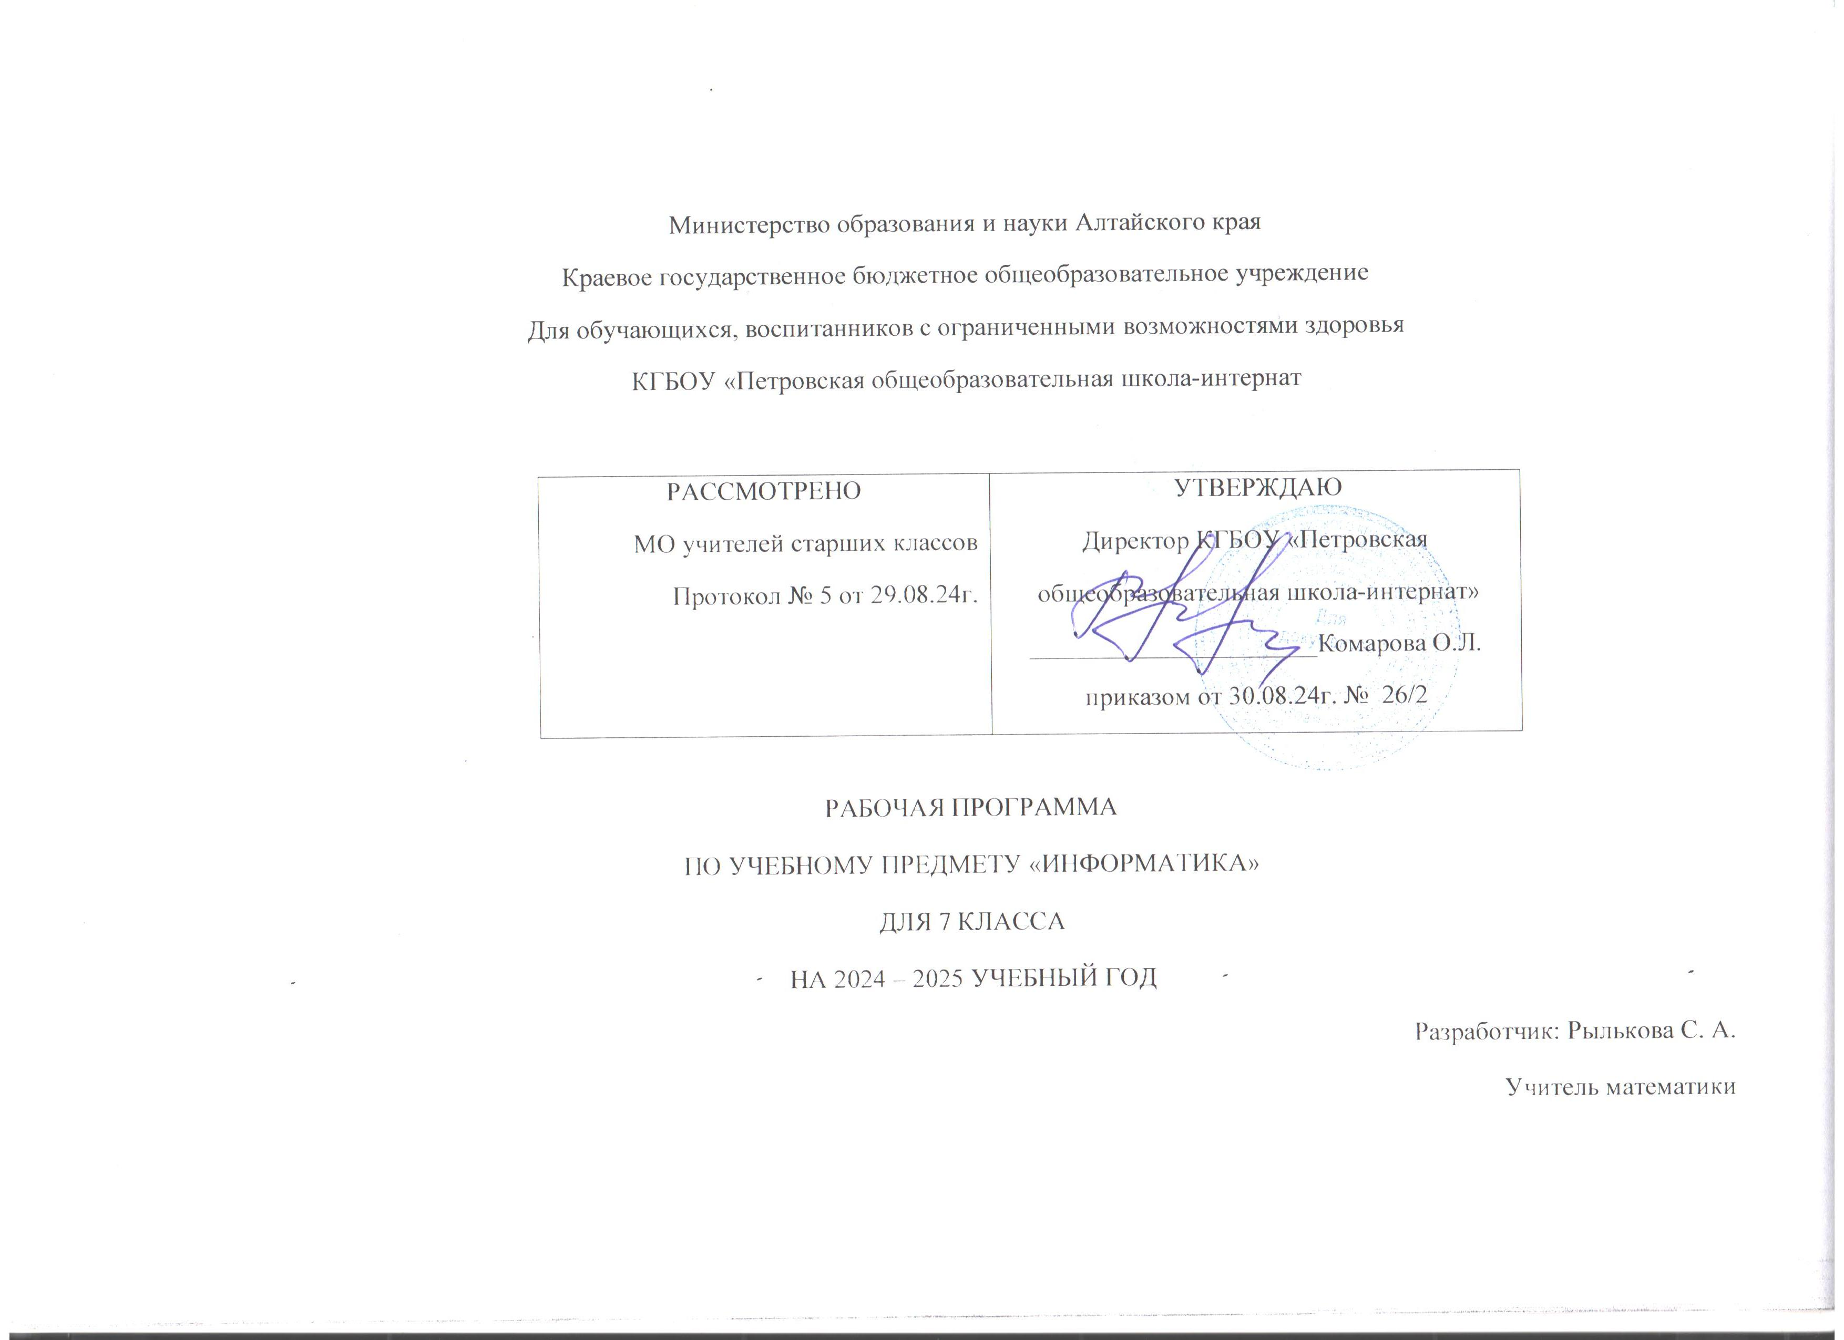

**ПОЯСНИТЕЛЬНАЯ ЗАПИСКА**

Данная программа по учебному предмету «Информатика» составлена на основе:

- Федеральной адаптированной основной общеобразовательной программы обучающихся с умственной отсталостью (интеллектуальными нарушениями), далее ФАООП УО (вариант 1), утвержденной приказом Министерства просвещения России от 24.11.2022 г. №1026 (<https://clck.ru/33NMkR>).

- Адаптированной основной общеобразовательной программы обучающихся с умственной отсталостью (интеллектуальными нарушениями) КГБОУ «Петровская ОШИ»

- Устава КГБОУ «Петровская ОШИ»;

- Учебного плана КГБОУ «Петровская ОШИ»;

- Календарного графика КГБОУ «Петровская ОШИ».

ФАООП УО (вариант 1) адресована обучающимся с легкой умственной отсталостью (интеллектуальными нарушениями) с учетом реализации их особых образовательных потребностей, а также индивидуальных особенностей и возможностей.

Учебный предмет «Информатика» относится к предметной области

«Математика» и является обязательной частью учебного плана. Рабочая программа по учебному предмету «Информатика» в 7 классе рассчитана на 34 учебные недели и составляет 34 часа в год (1 час в неделю).

Федеральная адаптированная основная общеобразовательная программа определяет цель и задачи учебного предмета «Информатика».

**Цель обучения** – получение обучающимися с умственной отсталостью (интеллектуальными нарушениями) представления о сущности информационных процессов, формирование умений рассматривать примеры передачи, хранения и обработки информации в деятельности человека, живой природе и технике, классификации информации с использованием мультимедийных технологий.

**Задачи обучения:**

* формирование усвоения обучающимися правил безопасного поведения при работе с компьютером;
* формирование правила использования простейших тренажеров в работе на клавиатуре;
* формирование у обучающихся умений и навыков использования на уроках упражнений с игровыми программами с целью развития моторики пальцев;
* обучение выполнению операций с основными объектами операционной системы;
* формирование у обучающихся умений и навыков работы в программах Microsoft Word, Microsoft Office, Power Point, Paint.

**Рабочая программа по учебному предмету «Информатика» в 7 классе определяет следующие задачи:**

* формирование представлений о назначении основных устройств компьютера для ввода, вывода, обработки информации;
* соблюдение безопасных приёмов труда при работе на компьютере;
* формирование навыков включения и выключения компьютера и подключаемых к нему устройств;
* формирование бережного отношения к техническим устройствам;
* изучение клавиатуры и умение управлять мышью;
* элементарное представление о правилах клавиатурного письма;
* умение использовать простейшие средства текстового редактора;
* формирование навыков работы с простыми информационными объектами (текст, таблица, схема, рисунок): создание, преобразование, сохранение, удаление информации;
* формирование навыков ввода и редактирования небольших текстов;
* формирование навыков работы с рисунками в графическом редакторе;
* формирование умений работы с программами Word и Power Point;
* формирование знаний у обучающихся в организации системы файлов и папок для хранения собственной информации в компьютере, именовании файлов и папок.

## **СОДЕРЖАНИЕ ОБУЧЕНИЯ**

Обучение информатике в 7 классе носит коррекционную и практическую направленность и тесно связано с другими учебными предметами, жизнью, готовит обучающихся к овладению профессионально-трудовыми знаниями и навыками. Распределение учебного материала осуществляется концентрически, что позволяет обеспечить постепенный переход от исключительно практического изучения информатики к практико-теоретическому изучению, с обязательным учётом значимости усваиваемых знаний и умений формирования жизненных компетенций.

В процессе изучения информатики у обучающихся с легкой степенью умственной отсталости (интеллектуальной недостаточности) развивается элементарное мышление, формируются и корригируются такие его формы, как сравнение, анализ, синтез, развиваются способности к обобщению и конкретизации, создаются условия для коррекции памяти, внимания и других психических функций.

Основными организационными формами работы на уроке информатики являются: фронтальная, групповая, коллективная, индивидуальная работа, работа в парах.

При проведении уроков информатики предполагается использование следующих методов:

* словесные (рассказ или изложение новых знаний, беседа, работа с учебником или другим печатным материалом);
* наглядные (наблюдение, демонстрация предметов или их изображений);
* предметно - практические (измерение, вычерчивание геометрических фигур, моделирование, нахождение значений числовых выражений);
* частично-поисковые (эвристическая беседа, олимпиада, практические работы);
* система специальных коррекционно – развивающих методов;
* методы организации деятельности (приучение, упражнение, показ, подражание, поручение);
* методы стимулирования поведения (похвала, поощрение, взаимооценка).

Широкое применение находит проблемное изложение знаний, при котором является создание проблемной ситуации, исследование, поиск правильного ответа.

В учебном процессе чаще всего предполагается использование комбинации указанных методов. Комплексное их использование позволяет более полно решать задачи каждого урока.

**Содержание разделов**

|  |  |  |  |
| --- | --- | --- | --- |
| №  п/п | Название раздела | Количество часов | Количество  контрольных работ |
| 1. | Информация вокруг нас | 12 | 1 |
| 2. | Информационные технологии | 22 | 2 |
|  | **Итого:** | **34** | **3** |

**ПЛАНИРУЕМЫЕ РЕЗУЛЬТАТЫ**

**Личностные:**

* принятие и освоение социальной роли обучающегося, формирование и развитие социально значимых мотивов учебной деятельности;
* развитие навыков сотрудничества со взрослыми и сверстниками в разных социальных ситуациях, умения избегать конфликтов и находить выходы из спорных ситуаций, умения сравнивать поступки героев литературных произведений со своими собственными поступками;
* владение навыками коммуникации и принятыми ритуалами социального взаимодействия;
* овладение навыками коммуникации и принятыми нормами социального взаимодействия, использование доступных информационных технологий для коммуникации.
* осознание себя как гражданина России; формирование чувства гордости за свою Родину, российский народ и историю России.

**Предметные:**

Минимальный уровень:

* иметь представление о персональном компьютере как о техническом средстве, его основных устройствах и их назначении;
* уметь выполнять элементарные действия с компьютером и другими средствами ИКТ, используя безопасные для органов зрения, нервной системы, опорно-двигательного аппарата эргономичные приёмы работы;
* уметь пользоваться компьютером для решения доступных учебных задач с простыми информационными объектами (текстами, рисунками и др.).

**Достаточный уровень:**

* иметь представление о персональном компьютере как техническом средстве, его основных устройствах и их назначении;
* уметь выполнять элементарные действий с компьютером и другими средствами ИКТ, используя безопасные для органов зрения, нервной системы, опорно-двигательного аппарата эргономичные приёмы работы;
* уметь пользоваться компьютером для решения доступных учебных задач с простыми информационными объектами (текстами, рисунками и др.), доступными электронными ресурсами;
* уметь пользоваться компьютером для поиска, получения, хранения, воспроизведения и передачи необходимой информации;
* уметь записывать (фиксировать) выборочную информацию об окружающем мире и о себе самом с помощью инструментов ИКТ.

**Система оценки достижений**

Оценка личностных результатов предполагает, прежде всего, оценку продвижения, обучающегося в овладении социальными (жизненными) компетенциями, может быть представлена в условных единицах:

* 0 баллов - нет фиксируемой динамики;
* 1 балл - минимальная динамика;
* 2 балла - удовлетворительная динамика;
* 3 балла - значительная динамика.

Оценка предметных результатов осуществляется по итогам индивидуального и фронтального опроса обучающихся, выполнения самостоятельных работ (по темам уроков), контрольных работ (входных, текущих, промежуточных и итоговых) и тестовых заданий. При оценке предметных результатов учитывается уровень самостоятельности обучающегося и особенности его развития.

**Критерии оценки предметных результатов**

*Устный ответ:*

Оценка «5» - понимает материал; с помощью учителя умеет обосновать и сформировать ответ.

Оценка «4» - при ответе допускает неточности; ошибки в речи; ошибки исправляет только при помощи учителя.

Оценка «3» - материал излагает недостаточно полно и последовательно; допускает ряд ошибок в речи; ошибки исправляет при постоянной помощи учителя и обучающихся.

*Письменный ответ:*

Оценка «5» - выполнил работу без ошибок;

Оценка «4» - допустил в работе 1 или 2 ошибки;

Оценка «3» - допустил в работе 5 ошибок;

Оценка «2» - не ставится.

*Практическая работа на ПК:*

оценка «5» ставится, если:

* обучающийся самостоятельно выполнил все этапы решения задач на ПК;
* работа выполнена полностью и получен верный ответ или иное требуемое представление результата работы;

оценка «4» ставится, если:

* работа выполнена полностью, но при выполнении обнаружилось недостаточное владение навыками работы с ПК в рамках поставленной задачи;
* правильно выполнена большая часть работы (свыше 85 %), допущено не более трех ошибок;
* работа выполнена полностью, но использованы наименее оптимальные подходы к решению поставленной задачи.

оценка «3» ставится, если:

* работа выполнена не полностью, допущено более трех ошибок, но обучающийся владеет основными навыками работы на ПК, требуемыми для решения поставленной задачи.

оценка «2» - не ставится.

## **ТЕМАТИЧЕСКОЕ ПЛАНИРОВАНИЕ**

|  |  |  |  |  |  |
| --- | --- | --- | --- | --- | --- |
| **№**  **п/п** | **Тема урока** | **Кол-во часов** | **Сроки** | **Кор-ная**  **работа** | **Оборудование** |
| 1 | Цели изучения курса информатики. Техника безопасности и организация рабочего места | 1 | 2,09 | 1.1;1.4;1.7;1.15;  1.17;1.18 | Учебник, тетрадь |
| 2 | Информация вокруг нас | 1 | 09.09 | 1.1;1.4;1.7;1.15;  1.17;1.18 | Учебник, тетрадь |
| 3 | Компьютер — универсальная машина для работы с информацией | 2 | 16,23.09 | 1.1;1.4;1.7;1.15;  1.17;1.18 | Компьютер, учебник, тетрадь |
| 4 | Ввод информации в память компьютера.  Практическая работа № 1 «Клавиатура. Основная позиция пальцев на клавиатуре» | 2 | 30.09,07.10 | 1.1;1.4;1.7;1.15;  1.17;1.18 | Компьютер, учебник, тетрадь |
| 5 | Клавиатура.  Практическая работа  № 2 «Вспоминаем клавиатуру» | 1 | 14.10 | 1.18;1.11;1.1;1.15 | Компьютер, учебник, тетрадь |
| 6 | Управление компьютером.  Практическая работа № 3 «Приемы управления компьютером» | 1 | 21.10 | 1.18;1.11;1.1;1.15 | Компьютер, учебник, тетрадь |
| 7 | Хранение информации.  Практическая работа  № 4 «Создаем и сохраняем файлы» | 2 | 11.11,18.11 | 1.18;1.11;1.1;1.15 | Компьютер, учебник, тетрадь |
| 8 | Передача информации | 1 | 25.11 | 1.18;1.11;1.1;1.15 | Компьютер, учебник, тетрадь |
| 9 | Контрольная работа №1 «Устройство компьютера и основы пользовательского интерфейса» | 1 | 02.12 | 1.18;1.11;1.1;1.15 | Компьютер, учебник, тетрадь |
| 10 | Компьютерная графика. Графический редактор Paint.  Практическая работа  №5«Изучаем инструменты графического редактора» | 1 | 09.12 | 1.18;1.11;1.1;1.15 | Компьютер, учебник, тетрадь |
| 11 | Устройства ввода графической информации.  Практическая работа  №6«Работаем с графическими фрагментами» | 1 | 16.12 | 1.18;1.11;1.1;1.15 | Компьютер, учебник, тетрадь |
| 12 | Преобразование графических изображений.  Практическая работа № 7 «Работаем с графическими фрагментами | 1 | 23.12 | 1.18;1.11;1.1;1.15 | Компьютер, учебник, тетрадь |
| 13 | Создание графических изображений.  Практическая работа № 8 «Планируем работу в графическом редакторе» | 1 | 13.01 | 1.18;1.11;1.1;1.15 | Компьютер, учебник, тетрадь |
| 14 | Практическая работа № 9 «Создание изображения по теме «Зима» | 1 | 20.01 | 1.18;1.11;1.1;1.15 | Компьютер, учебник, тетрадь |
| 15 | Контрольная работа №2 «Компьютерная графика» | 1 | 27.01 | 1.18;1.11;1.1;1.15 | Компьютер, учебник, тетрадь |
| 16 | Знакомство с текстовым редакторомWord | 2 | 03,10.02 | 1.18;1.11;1.1;1.15 | Компьютер, учебник, тетрадь |
| 17 | Основные объекты текстового документа.  Практическая работа  № 10 «Вводим текст» | 3 | 17.02;03,17.03 | 1.18;1.11;1.1;1.15 | Компьютер, учебник, тетрадь |
| 18 | Редактирование текста.  Практическая работа №11 «Редактируем текст» | 3 | 31.03,07,14.04 | 1.18;1.11;1.1;1.15 | Компьютер, учебник, тетрадь |
| 19 | Практическая работа №12 «Работаем с фрагментами текста» | 2 | 21,28.04 | 1.18;1.11;1.1;1.15 | Компьютер, учебник, тетрадь |
| 20 | Форматирование текста.  Практическая работа №13 «Форматируем текст» | 3 | 05,12,19.05 | 1.18;1.11;1.1;1.15 | Компьютер, учебник, тетрадь |
| 21 | Итоговая контрольная работа. Подведение итогов года | 1 | 26.05 | 1.18;1.11;1.1;1.15 | Компьютер, учебник, тетрадь |